大屏温湿度显示仪使用说明
一、技术标准
1、精度：温度测量精度±0.5%F·S±1.0个字 湿度精度±5%F·S
2、温度范围：-50.0～120.0℃ 湿度范围：0～100%
3、工作电源：AC220V±10% 50HZ 功耗小于 10W
4、正常工作环境：温度0~50℃，相对湿度35%~85%的无腐蚀性气体场合
二、面板及按键（参考）
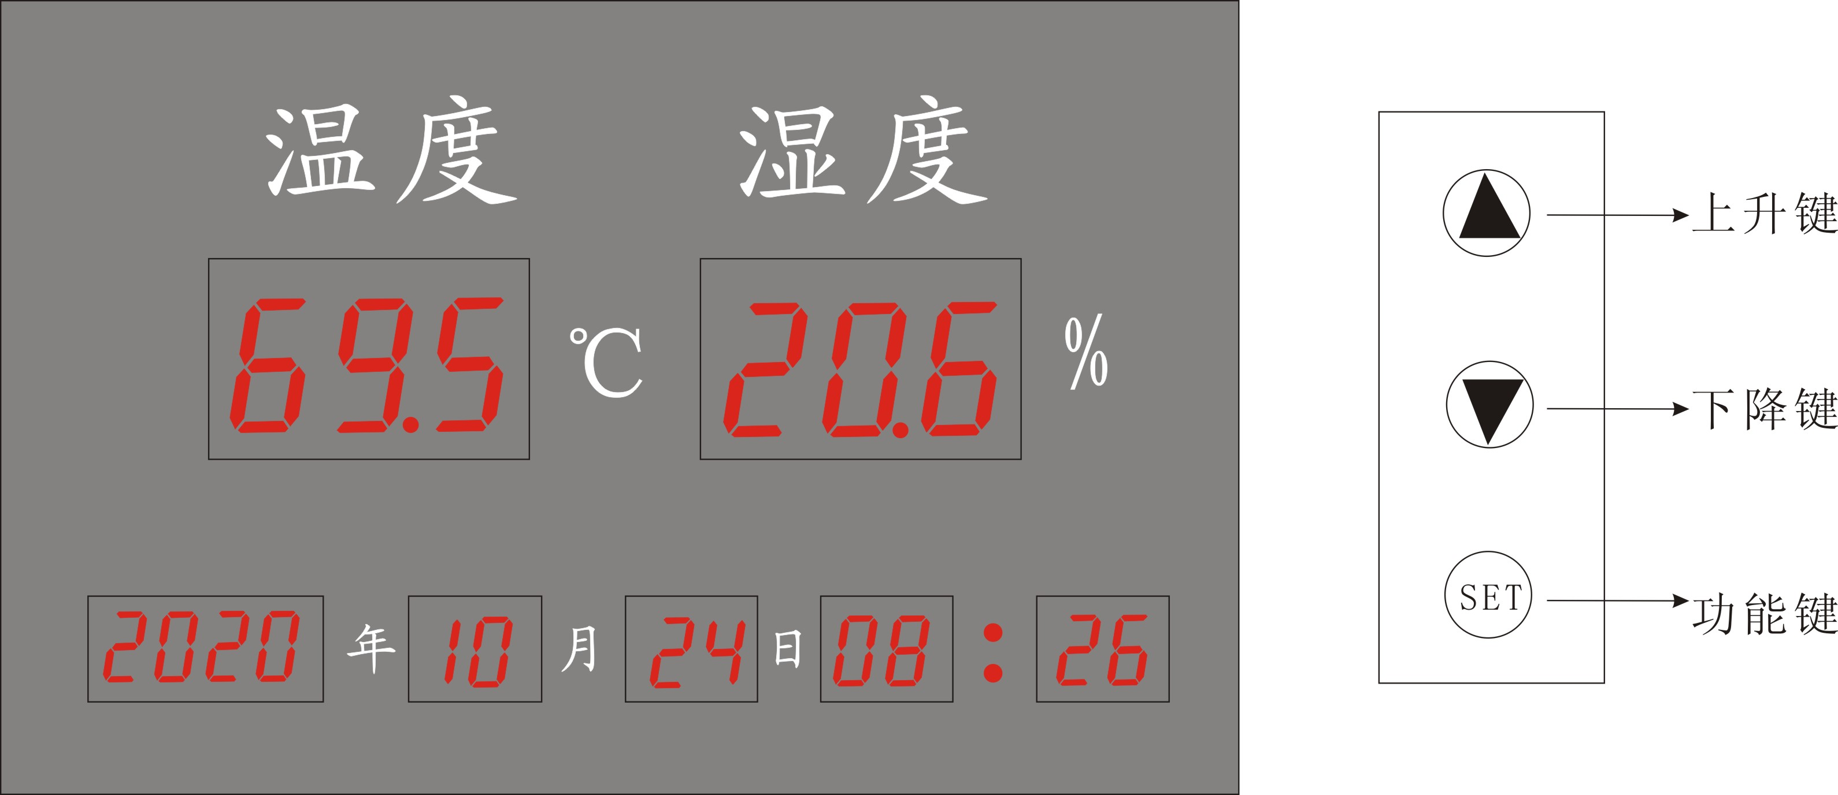
三、仪表的操作及调试
按SET键3S，仪表进入万年历调试状态，此时仪表年前两位数码闪烁，在此状态下，按▽或△，即可对时间进行调整，调整完成后再按SET键1S进入后面两位数码闪烁，依次调节年-月-日-时-分，调节完成后按SET保存退出。
四、故障分析及排除：
表4-1 常见故障处理
故障现象 | 原因分析 | 处理措施
仪表通电不正常 | 1、电源线接触不良  2、电源开关未闭合 | 检查电源
信号显示与实际不符  （显示“CJ”） | 1、传感器信号错误 | 检查信号线
★注：本公司将不断改进产品技术、设计及规格，如有变更，以实物为准，恕不另行通知。

